CHANGES HISTORY
PIC | Date | Remarks
SIMPI.GRA | 2018.12.11 | Created
SIMPI.GRA | 2018.12.18 | Change and add some information about redeem page

Objektif :
Menu redeem dapat dilihat oleh nasabah yang status akunnya sudah diaktifkan oleh backoffice untuk melakukan transaksi berupa penjualan reksadana yang dimiliki nasabah.

Deskripsi :

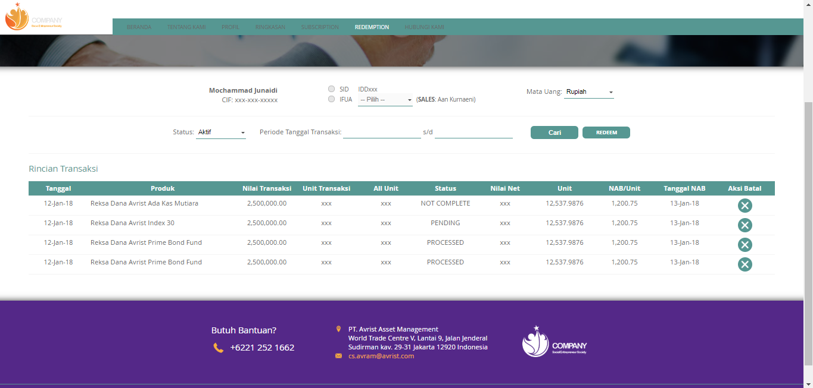
List Rincian transaksi Pembelian:
Identitas Nasabah:
CIF, SID, Nama,
Footer
Filter Transaski yang ditampilkan:
Status
Periode tanggal
Tombol Aksi: Tambah/New Transaksi Penjualan
Rincian transaksi
Tanggal
Produk (Reksa Dana)
Nilai Transaksi
Unit Transaksi
All Unit: Y/N
Status
Nilai Net
Unit
NAB/Unit
Tanggal NAB
Aksi Batal untuk Cancel Transaksi

Informasi yang diberikan berupa :
- List rincian transaksi pembelian berupa identitas nasabah seperti CIF, SID, dan nama
- Filter transaksi dari redeem untuk memudahkan nasabah dalam mencari list redeem yang diinginkan, filter berupa status, periode tanggal, SID atau IFUA dan filter mata uang yang diinginkan.
- RIncian transaksi dari setiap transaksi yang telah dilakukan.
- Tombol aksi yang digunakan para nasabah untuk membeli reksadana baru.

